Nội Dung

1. Chức năng. 1

• Xem các sản phẩm mới nhất 1

• Xem các sản phẩm về điện thoại 2

• Xem các sản phẩm về Laptop 2

• Xem chi tiết sản phẩm 3

• Chức năng giỏ hàng 5

• Thay đổi số lượng 6

• Xóa sản phẩm 7

• Thanh toán giỏ hàng 9

2. Yêu cầu thiết bị. 11

3. Thư viện và công nghệ. 11

4. Tác giả. 11

5. Giấy phép. 11

1. **Chức năng.**
   * **Xem các sản phẩm mới nhất**

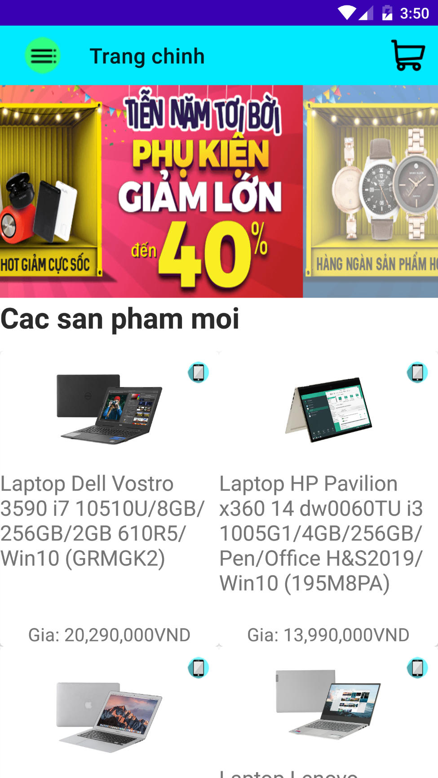

* + Xem các sản phẩm về điện thoại

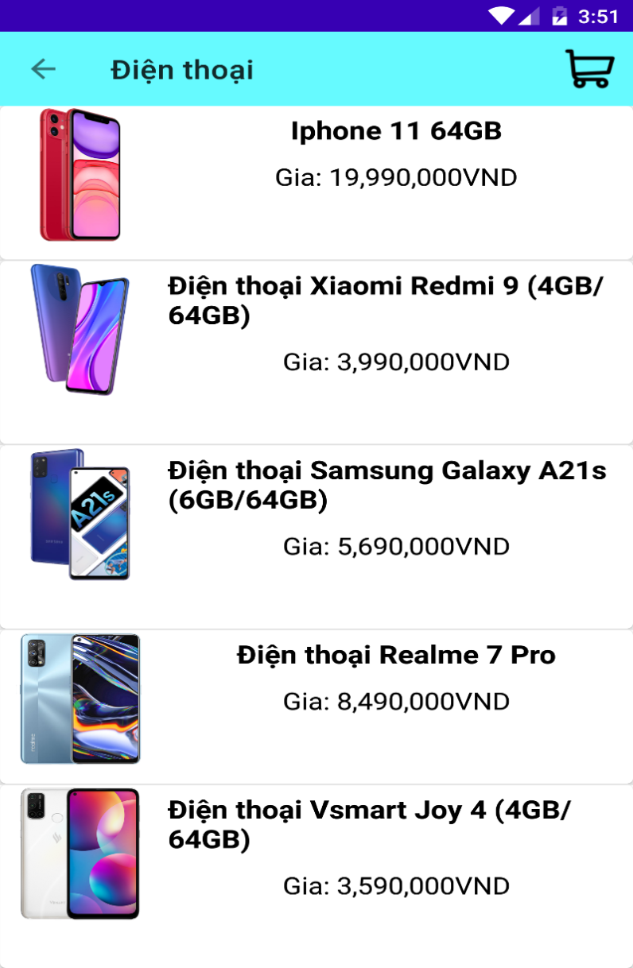

* + Xem các sản phẩm về Laptop

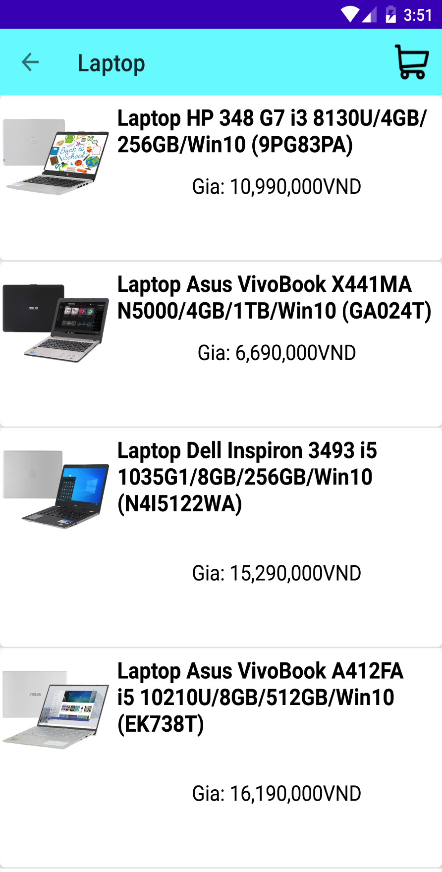

* + Xem chi tiết sản phẩm

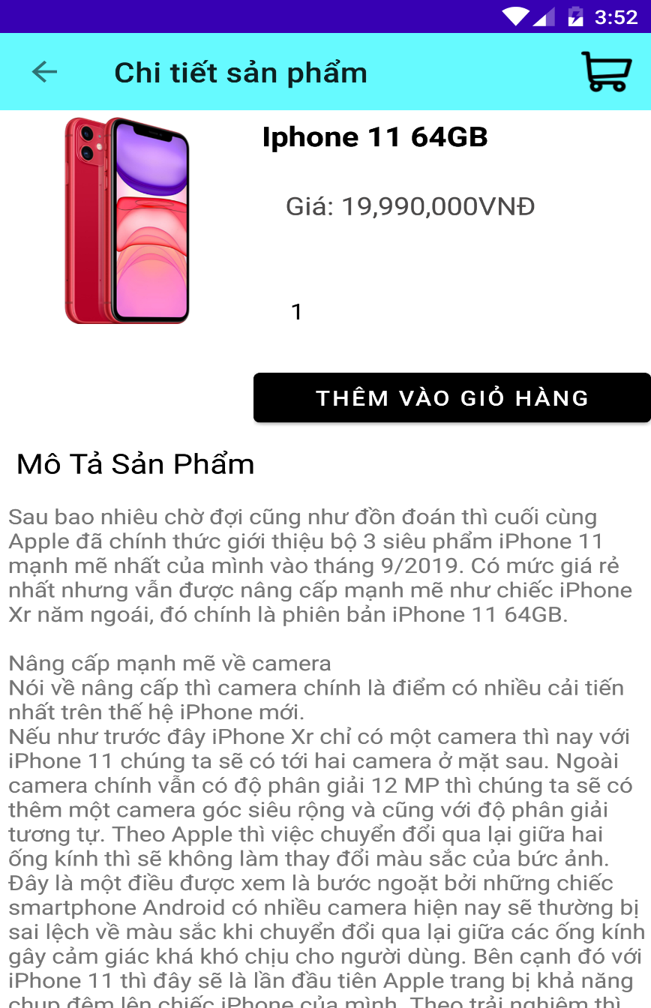

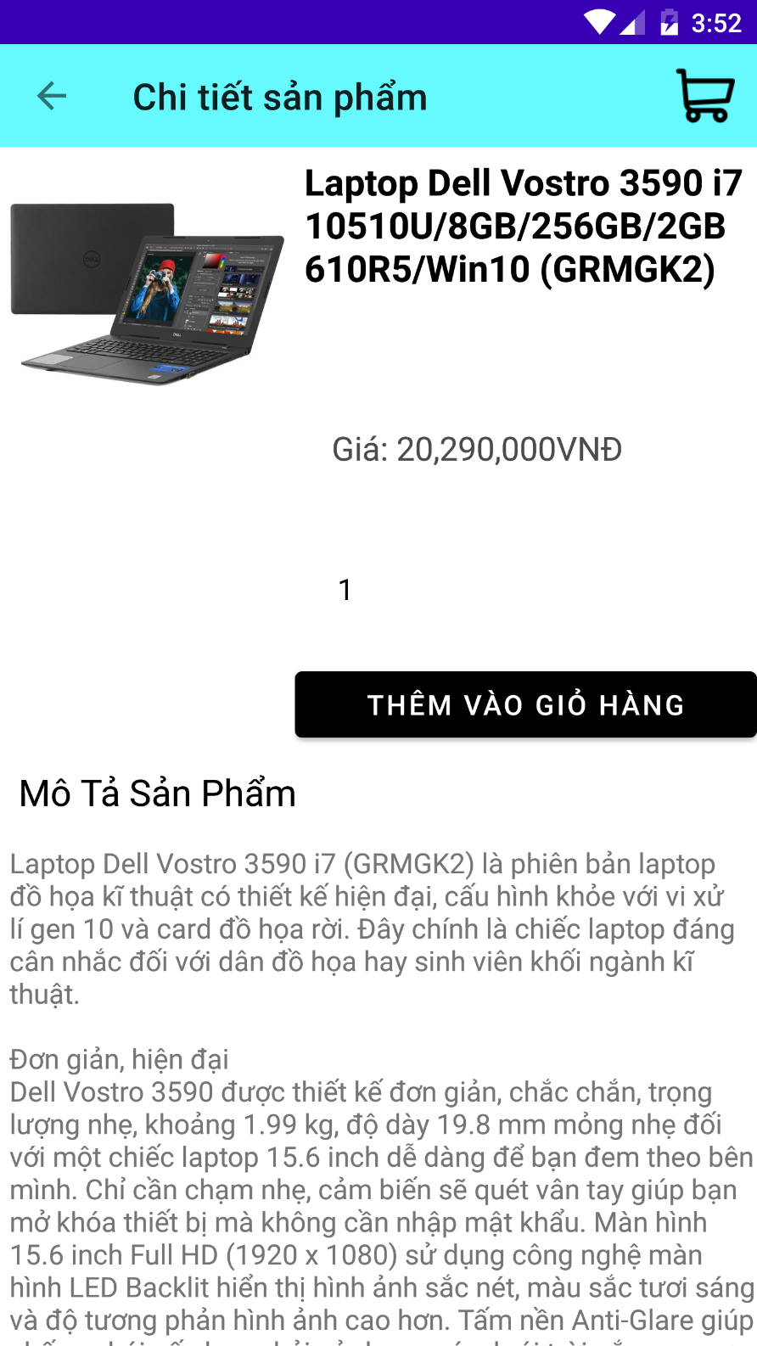

* + Chức năng giỏ hàng

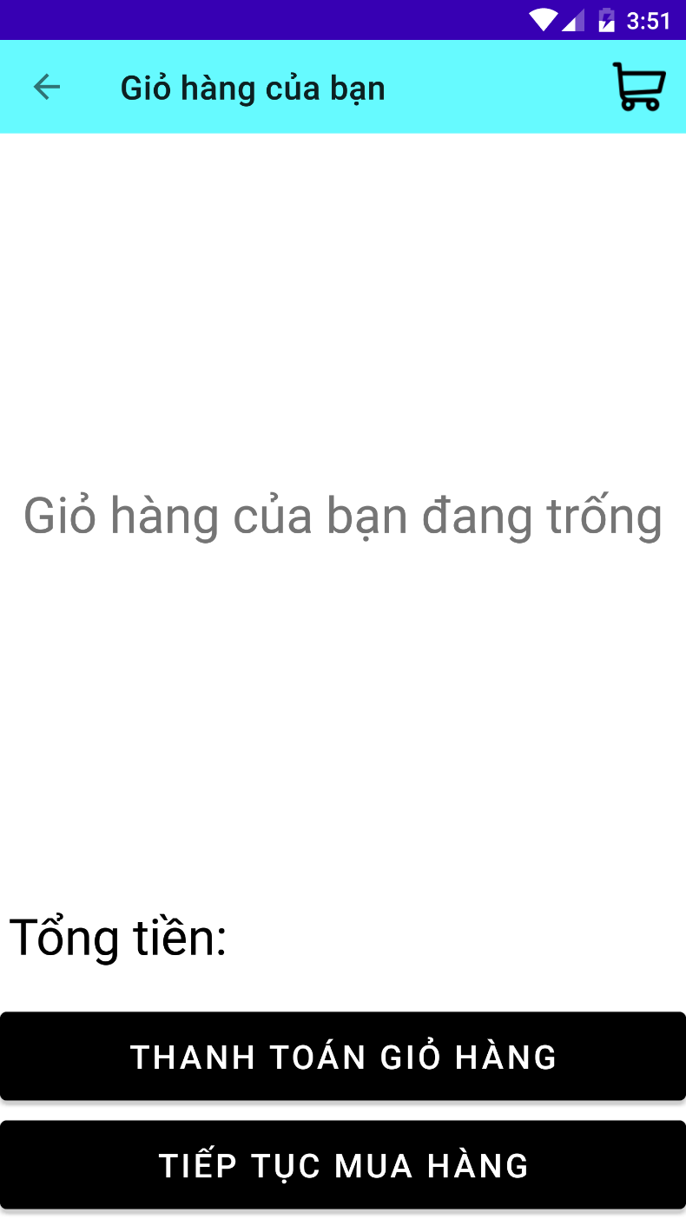

* + Thay đổi số lượng

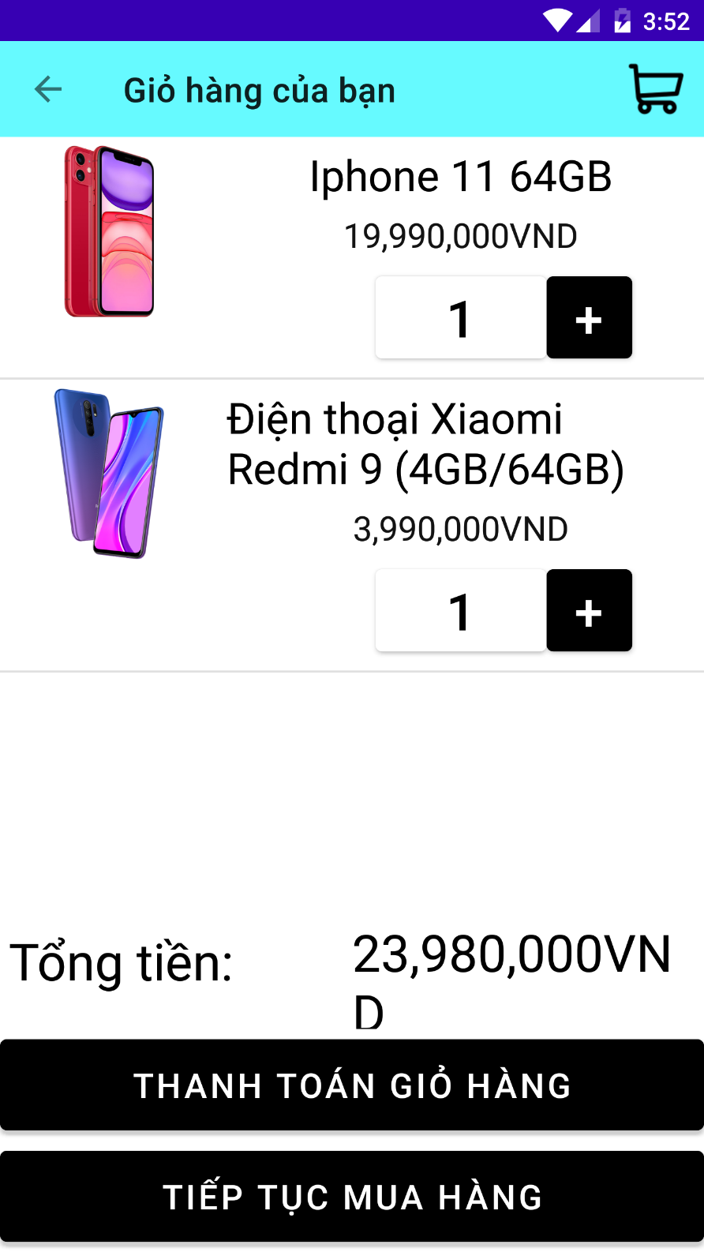

* + Xóa sản phẩm

-Ấn giữ sản phẩm trong giỏ hàng để xác nhận xóa

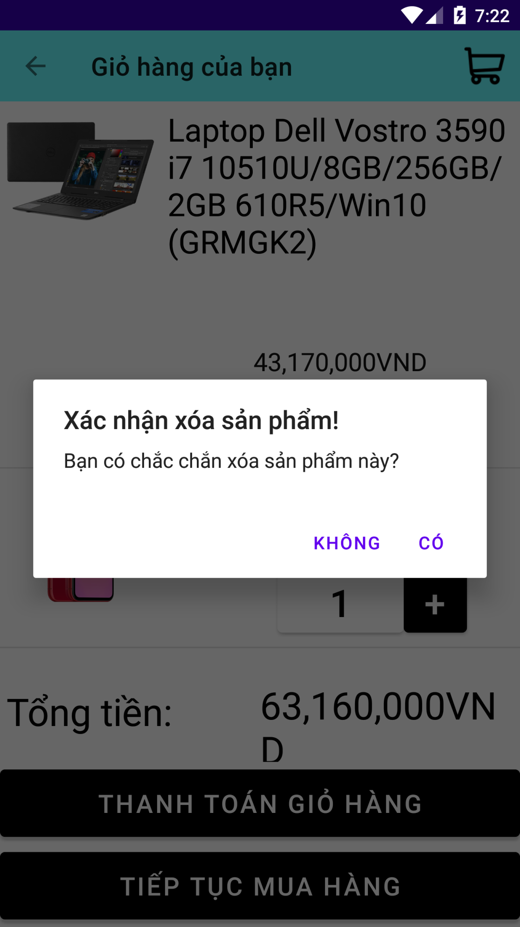

* + Thanh toán giỏ hàng

-Người dùng sẽ nhập thông tin để đặt hàng. Thông tin sẽ được lưu trên database

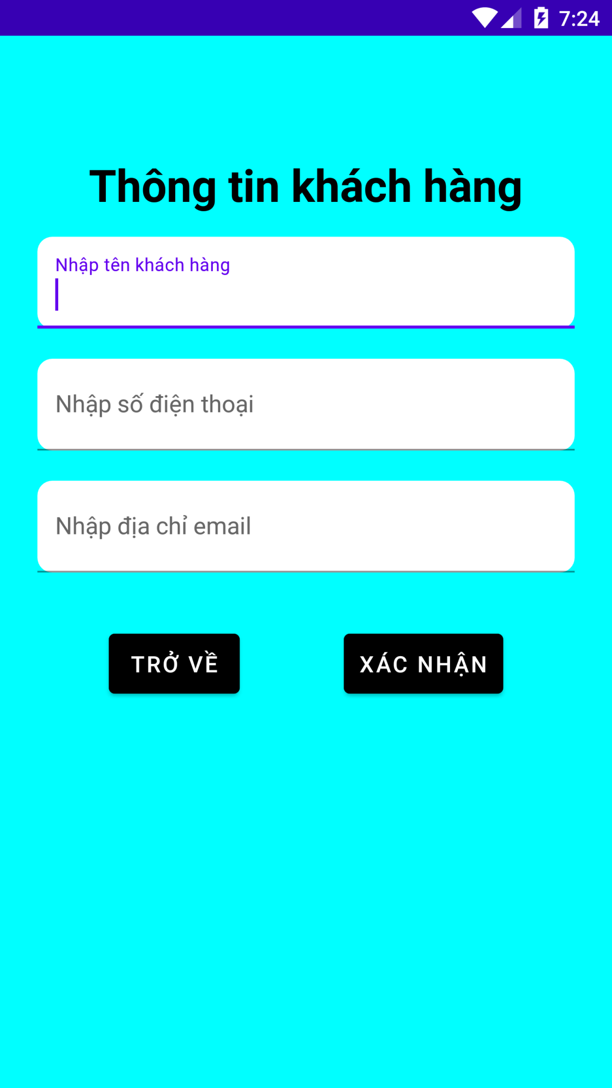

1. **Yêu cầu thiết bị.**

-Android:  
+Android studio: 4.1.1

+Gradle: 4.1

+Min sdk: 23

+Target sdk: 30

1. **Thư viện và công nghệ.**
   * Language: Java
   * Database: phpMyadmin
2. **Tác giả.**

Nguyễn Hoàng Hải – [18520701@gm.uit.edu.vn](mailto:18520701@gm.uit.edu.vn)

Lê Đại Dương – 18520028@gm.uit.edu.vn

1. **Giấy phép.**